Байкал: интересные факты для детей, география, флора и фауна, история
Как же прекрасен Байкал! Пожалуй, каждый в мире слышал об этом озере хотя бы один раз. А многие жители СНГ и вовсе видели его. Такая популярность обоснована, ведь Байкал — не совсем обычное место. Это самый глубокий водоём в мире! Известно также ещё очень много других интересных фактов, которые мы рассмотрим ниже.

География
Озеро расположено на юге Восточной Сибири в России на пересечении Иркутской области и Бурятии. Имеет форму полумесяца, тянущегося аж на 620 километров. А в ширину он занимает от 25 до 80 км. Байкал входит в десятку самых крупных озёр мира. Площадь его глади равна приблизительно 30 тыс. км², а длина береговой линии составляет примерно 2 тысячи км. Но самый интересный факт: Байкал — глубочайшее озеро на Земле! Его самая глубокая часть расположена на расстоянии в 1642 метра. Впадина озера считается также одной из самых глубоких в мире среди других материковых впадин. Средняя глубина же составляет 745 метров.

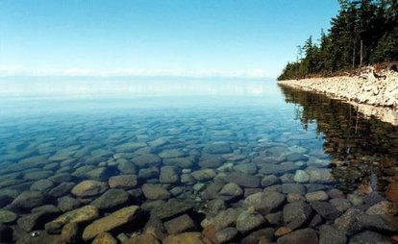

История
Известно, что Байкал образовался аж 25–35 миллионов лет назад как одно из сохранившихся водоёмов после исчезновения античного океана. Удивительно то, что большая часть озёр того времени не сохранилась до наших дней, а превратилась в болотистые местности. Существует несколько теорий образования такой глубокой впадины, но изменения продолжаются до сих пор. Время от времени у берегов озера случаются небольшие землетрясения, но людям они обычно незаметны.
Первые поселенцы начали жить тут примерно 2 000 лет до нашей эры. Это были монгольские племена, а затем здесь начала появляться тюрко-сибирская культура. В конце первого тысячелетия нашей эры начали заселяться предки современных бурят, которые живут возле Байкала и по сей день.
Животный и растительный мир
У Байкала невероятно богатые флора и фауна. В нём обитает приблизительно 2,6 тысячи видов растений, животных и рыб. Многие из них относятся к таким существам, которые обитают только в этом озере (около 1700 видов представителей флоры и фауны). Например, 27 видов рыбы точно нигде больше не встретить, кроме этого водоёма. Здесь ещё есть так называемые байкальские нерпы (другими словами, тюлени).

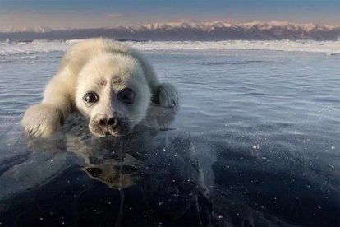
Отдельно стоит выделить байкальскую эпишуру. Это вид планктона, составляющий 80% от всего зоопланктона здесь. Эти существа выполняют невероятно важную роль для озера. Они очищают воду. Так как их очень много, то именно этим можно объяснить, почему Байкал считается невероятно чистым пресноводным озером, воду которого можно пить. Но, как известно, здесь очень слабая минерализация, однако большое количество кислорода.

Климат
Озеро очень сильно влияет на прибрежный климат. Тут, в основном, прохладное лето и мягкая зима. Весна наступает позже, чем в местах дальше от воды.
Из-за своей глубины озеро летом не успевает прогреваться. Обычно даже в самые тёплые дни температура воды не превышает + 10°C, поэтому тут обычно люди не купаются. И также несмотря на то, что это озеро, а не море, тут иногда бывают штормы. Примечателен тот факт, что здесь есть ветра, которым дали свои названия. Они действуют только на территории озера. Например, сарма, култук, верховик и т. д.
Известно, что из-за продолжительной осени лёд начинает появляться только в декабре, а полностью затвердевает он через месяц. А вот таять все начинает в марте.
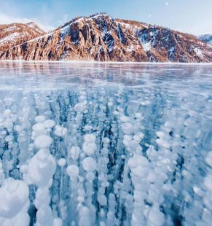

И другие интересные факты о Байкале для детей
- Почти 20% пресной воды содержится именно в этом водоёме (приблизительно 23000 км³).
- Около 300 рек впадает в озеро, однако вытекает всего лишь одна — Ангара.
- Чтобы определить точную цифру самой глубокой точки, сделали невероятно много замеров (более 1 млн).
- Ещё одним интересным фактом про Байкал можно считать то, что вода здесь невероятно прозрачная и чистая, поэтому легко увидеть глубину вплоть до 40 метров.
- ЮНЕСКО в 1996 году внесло озеро в список объектов Всемирного наследия.
- На берегах находится очень много национальных парков и заповедников.
- Здесь очень часто можно встретить длительные солнечные сияния.
- Раньше Байкал назывался Святым морем. А нынешнее название озера произошло из тюркского языка. Существует несколько предположений о переводе (в основном, с бурятского или якутского языка), но точная история происхождения названия неизвестна.
- На берегах часто встречаются кедры и лиственницы, возраст которых более 200–300 лет.
- К сожалению, у Байкала есть такая проблема, как экологическое загрязнение. С каждым годом вода становится немного грязнее из-за впадающих в него рек, приносящих с собой много вредных веществ из больших городов, промышленных комбинатов. И также тут имеет место браконьерство, незаконный вылов рыбы, вырубка леса и другое.
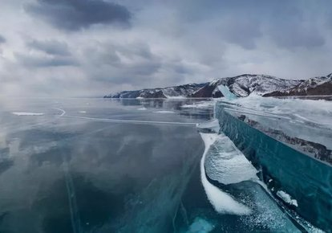

Вместо заключения
Пожалуй, Байкал достоин того, чтобы каждый человек побывал здесь. Такое большое красивое чистое озеро не может не заворожить. Вода прозрачная, чистая, это заметно по тому, насколько глубоко можно видеть камни на дне. И также это самое глубокое озеро в мире. Тут можно отлично отдохнуть, посмотреть на завораживающие виды, но для купания будет немного холодно.
Тут очень развит туризм, поэтому не стоит забывать, что, как и любой природный объект, Байкал нуждается в защите. Не стоит мусорить и загрязнять то, что славится своей чистотой. Озеро очень древнее, но будет существовать, вероятнее всего, ещё очень долго.

